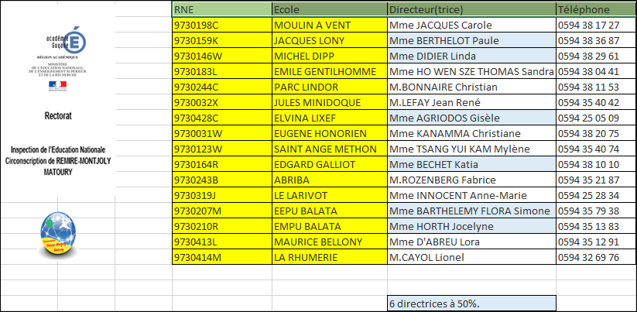

CIRCONSCRIPTION DE REMIRE MONTJOLY MATOURY
LISTE DES DIRECTEUR (TRICE)S D’ECOLES
ANNEE SCOLAIRE 2017/2018

